Fundamental Biomedical Image Processing Assignment 3

學生: 葉政樑 學號: R08945006

**Theoretical questions:**

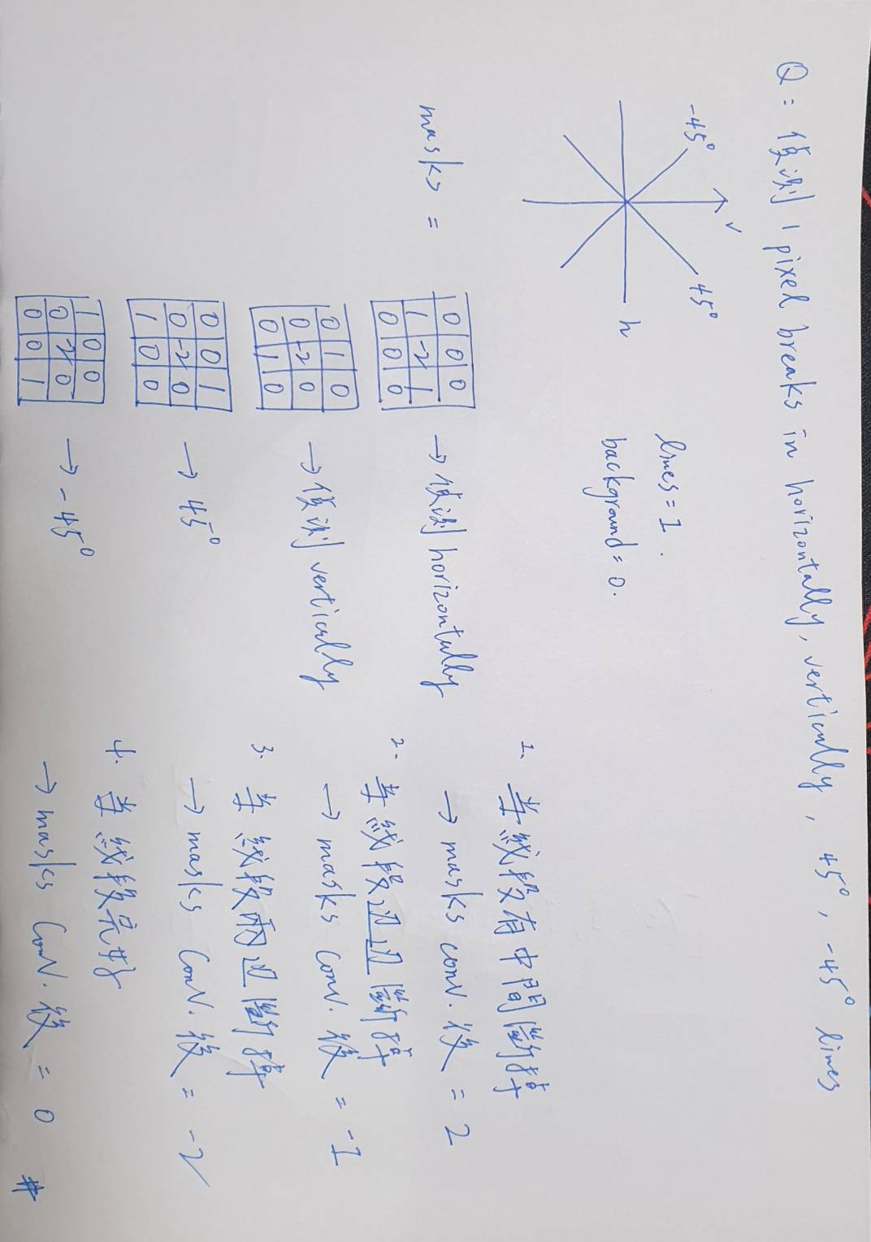

**Programming exercises:**

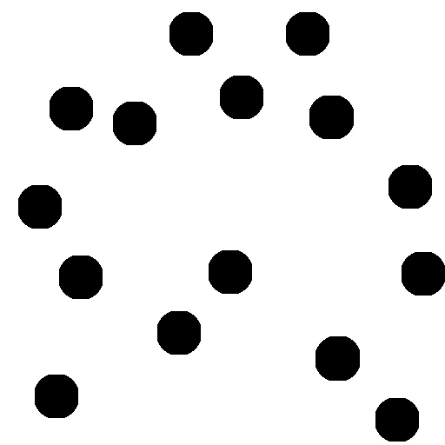

上圖由左至右分別是原圖，經過dilation處理，經過erosion處理。可以看到分別經由兩項morphology的操作之後很好的把原圖中小黑點去除，並且盡可能不影響到大黑點。

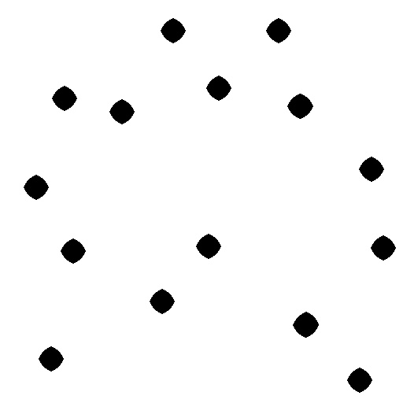



**2.(a)**

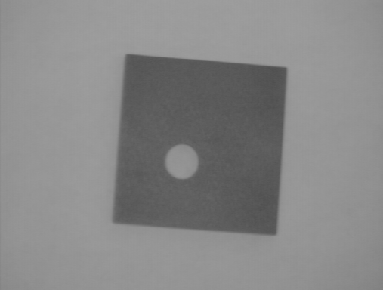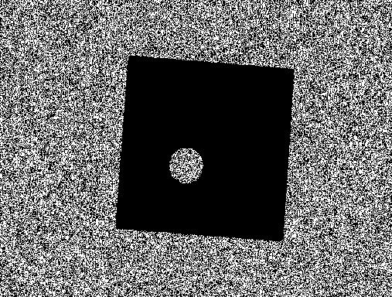

上圖左為原圖，上圖右為經過thresholding的binary image。可以看到正方形從背景被強調出來，而背景原色調與正方形中的圓形原色調類似，因此也被分成較相近。

**2.(b)**



上圖左為原圖，上圖右為經過thresholding的binary image。

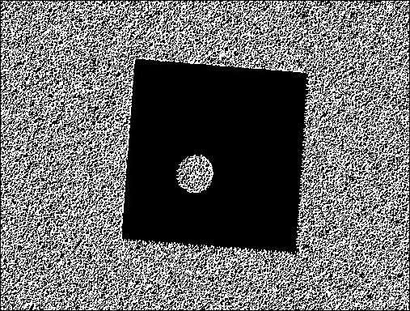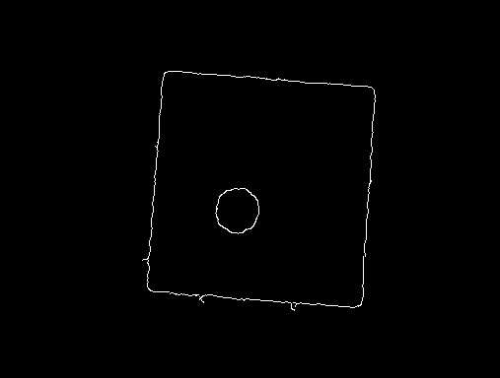

上圖左為將經過thresholding的binary image再做Sobel邊緣檢測，最後將結果經過Canny運算子邊緣檢測得到上圖右的結果。可以看到上圖右成功抓出正方形的邊緣。

**2.(c)**

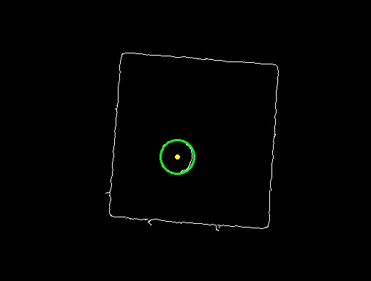

上圖左為2.(b)Canny邊緣檢測的結果，將上圖左經過Hough transform後成功偵測圖中圓形，圓形邊緣以綠色表示，圓心以黃點表示。